Ficha de empresa: Mi Empresa Ficticia

Nombre del equipo: SPICY GOMMY
Integrantes: Flores Pedroza Joanna de Jesús y Ortega Romero Azul Anais.
Nombre de la empresa: Succlent Gummies
Giro del negocio: Succlent Gummies es una empresa mexicana dedicada a la creación de gomitas enchiladas que combinan lo mejor del dulce y el picante_______________________

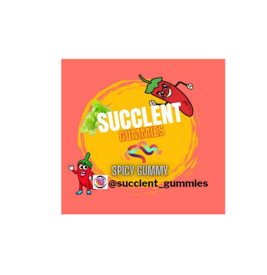
🔹 1. Logotipo (dibujado o digital)

🔹 2. Eslogan
(Frase corta que represente tu marca)

“Te provoco, te enchilo y te enamoro. “

🔹 3. Misión
Nuestra misión es ofrecer un producto que deleite los sentidos de nuestros clientes, combinando lo mejor del dulce y lo picoso. Nos enfocamos en crear gomitas enchiladas de alta calidad que despierten emociones y generen momentos inolvidables. Trabajamos con pasión y creatividad para llevar a cada persona una experiencia deliciosa, segura y única en cada bocado.

🔹 4. Visión
visión en Succlent Gummies es convertirnos en una marca reconocida a nivel nacional por la originalidad de nuestros productos, nuestro sabor inconfundible y el compromiso con la satisfacción del cliente. Buscamos expandirnos a nuevos mercados, innovar constantemente y ser un referente en el mundo de las botanas con personalidad.

🔹 5. Valores
- Creatividad.
- Sabor auténtico.
- Responsabilidad.
- Pasión.
- Diversión.

🔹 6. Filosofía Institucional
(Breve texto que refleje los principios y creencias de la empresa)
Succlent Gummies, creemos que la calidad y la creatividad son la esencia de nuestra marca. Nos comprometemos a ofrecer productos que no solo satisfacen el paladar, sino que también generan experiencias memorables.

🔹 7. Objetivo SMART
Aumentar las ventas de gomitas enchiladas en un 20% en los próximos tres meses mediante una campaña de marketing digital y promociones, utilizando herramientas de análisis para medir el progreso y alineándonos con nuestra misión de ofrecer experiencias deliciosas y memorables.

🔹 8. Análisis FODA
Fortalezas | Oportunidades
1. Calidad del Producto | 1. Expansión del Mercado
2. Innovación en Sabores | 2. E-commerce en Crecimiento
3. Fidelización del Cliente | 3. Alianzas Estratégicas
4. Creatividad y Pasión | 4. Tendencias de Salud
5. Prácticas Sostenibles | 5. Eventos y Ferias

Debilidades | Amenazas
- Dependencia de Proveedores. | - Competencia Intensa.
- Reconocimiento de Marca Limitado. | 2. Cambios en las Preferencias del Consumidor.
- Costos de Producción Elevados. | - Regulaciones Gubernamentales.
- Capacidad de Distribución. | 4. Crisis Económicas.
- Variabilidad en la Demanda. | 5. Impacto Ambiental.

